ПРАВИТЕЛЬСТВО РОССИЙСКОЙ ФЕДЕРАЦИИ

ФЕДЕРАЛЬНОЕ ГОСУДАРСТВЕННОЕ БЮДЖЕТНОЕ ОБРАЗОВАТЕЛЬНОЕ

УЧРЕЖДЕНИЕ ВЫСШЕГО ОБРАЗОВАНИЯ

«САНКТ-ПЕТЕРБУРГСКИЙ ГОСУДАРСТВЕННЫЙ УНИВЕРСИТЕТ»

(СПбГУ)

Кафедра физики твердого тела

Направление «Физика»



#### ЯДЕРНЫЙ МАГНИТНЫЙ РЕЗОНАНС В ТОПОЛОГИЧЕСКИХ ИЗОЛЯТОРАХ

Бакалаврская работа студента

___________________ **Сокола Александра Витальевича**

Научный руководитель:

____________________к. ф.-м. н.,доц**. Подорожкин Д.Ю.**

Рецензент:

___________________ к. ф.-м. н., доц. **Абрамович А.А.**

Санкт-Петербург

2017

Оглавление:

1. Введение......................................................................................……………………3

2. Ядерный магнитный резонанс……………………………………………………...6

* 1. Определение метода ЯМР……………………………………………….….6
  2. Классический подход к описанию метода ЯМР……………………….….7
  3. Квантовомеханическое описание метода ЯМР…………………………..11
  4. Форма линии. Однородное и неоднородное уширение линии………….14
  5. Уравнения Блоха и релаксация……………………………………………18
  6. Химический сдвиг. Сдвиг Найта………………………………………….20
  7. Спиновое Эхо……………………………………………………………....22

3. Топологические изоляторы: определение и классификация…………………….25

4. Обзор ЯМР-исследований топологических изоляторов халькогенидов висмута………………………………………………………………………………....27

5. Исследование топологического изолятора Bi2Se3………………………….…….34

* 1. Установка…………………………………………………………………....34
  2. Образец и эксперимент…………………………………………………….35
  3. Результаты эксперимента…………………………………………………..37
  4. Обсуждение…………………………………………………………………40
  5. Выводы………………………………………………………………………41

6. Литература…………………………………………………………………………..42

**1. Введение**

В последнее время большой интерес вызывают исследования нового класса материалов — топологических изоляторов (ТИ). Эти состояния вещества были предсказаны теоретически Лиангом Фу и Чарльзом Кейном, а позже открыты экспериментально [1]. Они обладают поверхностной проводимостью, оставаясь, при этом, изоляторами в объеме вещества. К открытию ТИ привело изучение квантового эффекта Холла в диэлектриках — квантования холловского сопротивления в плоском проводнике, то есть в квазидвумерном электронном газе.

Топологические изоляторы — перспективный вид материалов, находящий применение при создании, например, квантовых компьютеров, необходимых в биоинформатике и в квантовой криптографии. Актуальные задачи и вычисления, необходимые для исследования в этих областях, требуют архитектуры вычислений отличной от привычной, реализованной на полупроводниках, не позволяющей реализовывать состояния квантовой запутанности. Эту проблему сможет решить топологический квантовый компьютер, который позволит реализовывать состояния квантовой запутанности. Вещества, описанные в работе, сохраняют свойства топологических изоляторов и при комнатных температурах, что очень важно в практическом применении полученных знаний.

Особенности строения материалов, приводящие к наличию у веществ топологических состояний, удается успешно изучать методом ядерного магнитного резонанса (ЯМР). Однако, несмотря на большое количество работ, посвященных экспериментальным исследованиям топологических изоляторов, которые существуют на сегодняшний день, очень мало данных по ЯМР-исследованиям этих веществ [8,9,10,11,12 ]. Методы ЯМР широко применяются для различных исследований, в частности, они дают информацию о свойствах подвижных зарядов в объеме образцов и на поверхности. Такие данные можно получить в широком температурном диапазоне.

Настоящая работа посвящена исследованию трехмерного топологического изолятора селенида висмута при комнатной и гелиевой температурах.

**2. Ядерный магнитный резонанс**

**2.1 Определение метода ЯМР**

Метод ядерного магнитного резонанса хорошо отработан и широко используется в физике, химии, биологии и медицине на протяжении уже более полувека. И, при этом, не теряет актуальности. Наоборот, новые установки позволяют более детально изучать свойства твердых веществ и жидкостей. Явление резонансного поглощения ядрами энергии переменного магнитного поля при переходах между зеемановскими уровнями называется ядерным магнитным резонансом, сокращенно ЯМР [2]. Экспериментально метод был открыт в первой половине прошлого века. Первоначально применялся только стационарный метод ЯМР, в последствии, после открытия явления спинового эха, получил развитие так же импульсный метод.

В 1939 году Исаак Раби в опытах, проводимых на молекулярных пучках, впервые наблюдал явление ЯМР. В 1944 году профессор Казанского университета Е.К. Завойский открыл явление парамагнитного резонанса. В 1946 году две группы ученых под руководством Ф. Блоха и Э. М. Перселла, независимо друг от друга, зарегистрировали ЯМР в конденсированных средах. А в 1950 году Г. Демельт и Г. Крюгер получили спектры ядерного квадрупольного резонанса.

Ядерный магнитный резонанс позволяет изучить внутренние взаимодействия исследуемого ядра. При снятии ЯМР-спектра интересующего ядра в различных условиях получается информация о взаимодействиях ядер между собой, соседними ядрами и с внешней средой.

Рассмотрим два различных подхода к описанию данного метода: классический и квантовомеханический. Векторная модель позволяет понять суть явления, но не позволяет описать только невзаимодействующие моменты ядер. Для описания взаимодействий спинов необходимо квантовомеханическое рассмотрение [3].

**2.2 Классический подход к описанию метода ЯМР**

Представим изолированное ядро, не подверженное внешнему воздействию. Оно обладает такими характеристиками, как собственный механический момент **I** и магнитный момент **µ**. Магнитный момент и спин ядра **I** связаны гиромагнитным отношением γ:

$μ=γI$ (1)

Если I измеряется в единицах ћ, то **µ**=γћ**I**. Для большинства изотопов γ – положительно, но для некоторых ядер – отрицательно. Для известных долгоживущих атомов полуцелые значения спина ½ ≤I≤ 9/2, а целые 0≤I≤6. Ядра с отличающимся от нуля спином, имеют также магнитные и электрические моменты ранга *l* ≤2I. При этом магнитные моменты ядра могут быть только нечетного ранга, а электрические - четного. Так при I=0 ядро обладает только электрическим зарядом. При I= ½ ранг *l* = 0 или *l* = 1, что означает, что у ядра есть заряд и дипольный магнитный момент **µ**. При I=1 ранг *l* равен 0, 1 или 2, то есть у ядра появляется еще и электрический квадрупольный момент.

Приложим извне постоянное магнитное поле **B**=**B**0, выбрав направление оси z так, что она совпадает с направлением вектора индукции внешнего магнитного поля. Движение магнитного диполя в постоянном поле с индукцией **B**0 описывается уравнением:

$\frac{dμ}{dt}=γ\left[μ×В_{0}\right]$ (2)

В проекциях на оси координат:

= γμyB0 (3)

= γμxB0

= 0

Получаем дифференциальные уравнения для µx и µy:

+ (γB0)2μx,y =0 (4)

Это — уравнение гармонических колебаний. В классическом рассмотрении удобно представить атом в виде осциллятора. Считаем, что в начальный момент t=0 μx≠0, µy=0 В этом случае решение:

µx=µx(t=0)Cos(γB0t) (5)

µy=µy(t=0)Sin(γB0t)

Величина ω0 =γB0 - угловая частота вращения проекции µ на плоскость xy вокруг оси z. В магнитном поле **µ** прецессирует вокруг направления вектора магнитной индукции **B**0 с угловой частотой ω0 =|γ|B0. Если γ>0 то частота прецессии как вектор противонаправлена**B**0, **ω**0 = -|γ|**B**0.Если γ<0, то направление вектора **ω**0 совпадает с направлением вектора **B**0  **ω**0 =|γ|**B**0. При этом знак прецессии зависит от знака гиромагнитного отношения γ. Энергия магнитного взаимодействия при этом остается постоянной. Эта прецессия магнитного момента ядра вокруг направления внешнего магнитного поля называется *ларморовской прецессией*, а частота ω0  - частота ларморовской прецессии во внешнем магнитном поле **B**0. Рассмотрим поведение ядерного магнитного диполя в постоянном магнитном поле, дополнительно приложив переменное магнитное поле.

Для этого рассмотрим вращающуюся систему координат, (рис. 1) вращающуюся вместе с магнитным моментом ядра **B**0 c угловой частотой ω, близкой к ω0:

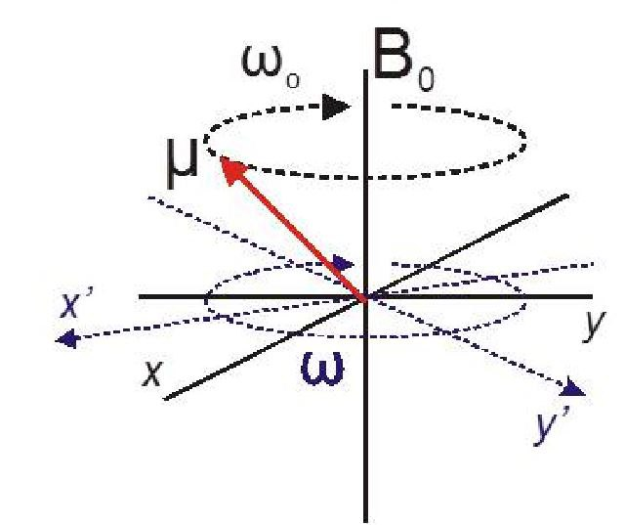

Рис. 1 xyz — лабораторная система координат x´y´z´ - система координат, вращающаяся относительно лабораторной с угловой скоростью ω

Уравнение движения магнитного момента:

${\left(\frac{\vec{dμ}}{dt}\right)}_{вращ}=γ\left[\vec{μ}×\left(\vec{B_{0}}+\frac{\vec{ω}}{γ}\right)\right]$ (6)

Во вращающейся системе координат постоянное магнитное поле, действующее на ядро:

$\vec{B_{z}}=\vec{B_{0}}+\frac{ω}{γ}\vec{k}=\frac{ω−ω_{0}}{γ}\vec{k}$ (7)

где ***k*** - единичный базисный вектор вдоль оси z.

Если $ω=ω_{0}$, то во вращающейся системе координат постоянное магнитное поле исчезнет.

Включим слабое переменное магнитное поле, направленное перпендикулярно полю **B**0. Тогда осциллирующее поле $B_{x}=B_{x}^{0}cos\left(ωt\right)$ можно разложить на два поля, вращающиеся в плоскости *xy* лабораторной системы координат. Вращение происходит в противоположных направлениях с частотой ω. Амплитуда вращающейся компоненты равна $\frac{1}{2}B_{x}^{0}$

Перейдем снова во вращающуюся систему координат. При этом одна компонента станет постоянной. Вторая при этом станет вращаться с удвоенной частотой 2ω, этой компонентой обычно пренебрегают. Эффективное магнитное поле, действующее во вращающейся системе координат:

$\vec{B_{эфф}}=\frac{ω_{0}−ω}{\left|γ\right|}\vec{k}+\frac{1}{2}B_{x}^{0}\vec{i}$***i***— единичный вектор вдоль оси x΄. (7)

$B_{эфф}=\sqrt{B_{z}^{2}+{\left({B_{x}}^{0}\right)}^{2}}$

$B_{эфф}=\frac{1}{\left|γ\right|}\sqrt{{\left(ω_{0}−ω\right)}^{2}+γ^{2}\frac{{\left(B_{x}^{0}\right)}^{2}}{4}}$

Движение магнитного момента **μ** во вращающейся системе координат — ларморовская прецессия с частотой ω1=|γ|Bэфф, в плоскости, перпендикулярной **B**эфф. В лабораторной системе координат это движение - нутация— сочетание ларморовской прецессии и вращения вокруг **B**0 c частотой ω (рис.2).

Переориентация магнитного момента **μ** в следствие нутации сходна с переходами между зеемановскими уровнями, при квантовомеханическом описании.

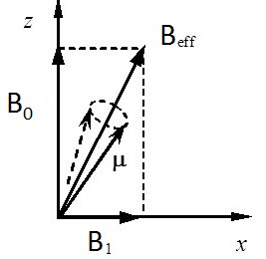

Рис. 2 Эффективное поле **B**

**2.3 Квантовомеханическое описание метода ЯМР**

В квантовой механике ядерный спин не равен спину **I**. Ядра атомов будем рассматривать как квантовые частицы. Состояние ядра описывается собственными значениями операторов Î2 и Îz коммутирующих друг с другом. Собственные значения равны: ћI(I+1) и ћω. Собственные функции, обозначающиеся как |n,I,m>, для этих собственных значений:

Î2|n,I,m> =ћ2I(I+1) |n,I,m> и Îz|n,I,m> =ћm |n,I,m> (8)

Магнитное квантовое число m может принимать все значения от -I до I, отличающиеся на 1. Если на ядро не действуют внешние магнитные и электрические поля, то зависимости от m нет, состояние ядра, изолированного от внешних полей 2I+1 – кратно вырождено. Если собственный механический момент выражается в единицах ћ, Î2|n,I,m> =I(I+1) |n,I,m> и Îz =|n,I,m>=m|n,I,m>, операторы Îx, Îy, не коммутирующие с Î2 и Î z рассматривают как линейную комбинацию эти операторов: Î±= Îbx±iÎy, при описании их действия на собственные состояния |n,I,m>, так как они переводят ядро из чистых состояний со значением магнитного квантового числа m в другие состояния со значением магнитных квантовых чисел m±1.

При этом квантовые состояния оператора $\hat{H_{0}}$ совпадают с квантовыми состояниями оператора $\hat{I_{z}}$ Так как в дальнейшем будут рассматриваться состояния только с постоянными *n* и *I,* то будем записывать |*I,m>*

Гамильтониан энергии взаимодействия ядер и магнитного поля:

$\overset{¨}{\hat{H}}=−\left(\hat{\vec{μ}},\vec{B}\right)$ (9)

Приложим внешнее постоянное магнитное поле **B = B**0, так, что ось z — совпадает с направлением вектора магнитной индукции (делаем то же самое, что и при классическом рассмотрении).

Подействуем на ядро, кроме **B**0 || z еще одним магнитным полем **B**t.

(10)

После помещения системы ядер в магнитное поле, возникают 2I+1 энергетических уровня, характеризуемые проекцией величины магнитного момента на направление вектора индукции внешнего поля. Расстояние между уровнями не зависит от m, и равно: γћB0 [2]

Такое расщепление линий спектров в магнитном поле на эквидистантные уровни в магнитном поле называют зеемановским расщеплением. Зеемановское расщепление уровней не бесконечно по величине, и ограничено возможностями экспериментальных установок.

Взаимодействие ядра с **B**t  описывается гамильтонианом:

$\hat{H_{t}}=−\vec{μ}\vec{B_{t0}}cos\left(wt\right)=\hat{H_{t0}}cos\left(wt\right)$ (11)

Этот гамильтониан $\hat{H_{t}}$- определяет переходы между уровнями, к гамильтониану $\hat{H_{0}}$, который определяет состояния ядра атома. Так как поле Bt сильно слабее, чем B0, то гамильтониан взаимодействия можно считать малым возмущением основному гамильтониану. А вся энергия системы описывается гамильтонианом $\hat{H}=\hat{H_{0}}+\hat{H_{t}}$. Внешнее переменное магнитное поле индуцирует переходы между зеемановскими уровнями. Переходы между уровнями возможны в случае, если в уравнении

$\hat{H_{t0}}=−γћ\left(\hat{I_{x}}B_{to,x}+\hat{I_{y}}B_{to,y}+\hat{I_{z}}B_{to,z}\right)$ (12)

в правой части есть слагаемые $\hat{I_{x}},\hat{I_{y}}$ переменное поле Bto необходимо прикладывать перпендикулярно полю B0, то есть в плоскости xy. Для определенности будем считать Bt0 = Bt0,x тогда:

$\hat{H_{t0}}=−γћ\hat{I_{x}}B_{},x=−\frac{1}{2}γћB_{to,x}\left(\hat{I_{\text{+}}}+\hat{I_{\text{-}}}\right)$ (13)

Переменное поле индуцирует только переходы между уровнями для которых m и m' отличаются на единицу, то есть |Δm|=1

Вероятность переходов определяется формулой:

$W_{m,m+1}=\frac{π}{8}ћγ^{2}{\left(B_{t},x^{0}\right)}^{2}\left(I−m\right)\left(I+m+1\right)δ\left(ћω_{0}−ћω\right)$ (14)

Дельта-функция в выражении соответствует резонансному возбуждению. Переходы будут происходить только тогда, когда частота внешнего магнитного поля равна частоте ларморовской прецессии. Дельта-функцию заменяют на функцию формы линии g(ω), она нормируется на единицу:

$\int_{0}^{∞}{g}\left(ω\right)dω=1$ (15)

Мощность, поглощаемая от внешнего источника N независимыми ядрами при переходе между уровнями m и m+1:

$P_{m,m+1}=ћωW_{m,m+1}N\left(n_{m}−n_{m+1}\right)$ (16)

где nm  - населенность уровня в относительных единицах, соответствующая уровню m. Величина поглощаемой мощности равна сумме всех возможных поглощаемых мощностей.

**2.4 Форма линии. Однородное и неоднородное уширение линии.**

Форма линии ЯМР индивидуальна для разных сортов ядер. Необходимым условием существования спектра является отличная от нуля величина спина.

Если массовое число A и порядковый номер элемента Z нечетно, то спин полуцелый. Если массовое число A и порядковый номер элемента Z — четный, то спин равен нулю. Если массовое число A четно, а порядковый номер Z нечетен, то спин целый[4].

Поглощение излучения происходит в некотором диапазоне частот, то есть в реальности всегда имеют дело с уширенными линиями. Естественная ширина линии, соответствующая какому-либо переходу, определяется тем, что время жизни более энергетически высокого состояния конечно, так как происходит спонтанное излучение, но это вносит довольно малый вклад в общую ширину линии.

Более важная причина уширения линии — конечное время жизни обоих состояний, так как возможны переходы, индуцированные другими степенями свободы молекул. Порядок этой величины можно оценить, исходя из соотношения неопределенностей, ∆E∆t≈ħ, где ∆E=h∆ν, тогда неопределенность частоты поглощения ∆t/2π≈1/T1

Также может присутствовать дополнительное магнитное дипольное уширение. Взаимодействие диполей может привести к гораздо большему уширению, чем связанное со спин-решеточной релаксацией. Это происходит, как правило, в твердых телах, или очень вязких жидкостях, когда ядра долгое время не меняют свое положение относительно друг друга.

Для ядер со спином I>1/2 существует еще одна причина уширения линий за счет наличия квадрупольных моментов, которые взаимодействуют с окружающим электрическим полем.Форма линии ЯМР индивидуальна для разных сортов ядер. Необходимым условием существования спектра является отличная от нуля величина спина.

Кроме того причиной уширения может служить неоднородность постоянного магнитного поля внутри образца.

Независимо от причины уширения, оно описывается некоторой функцией формы линии g(ω). В большинстве случаев экспериментально наблюдаемые линии могут быть аппроксимированы одной из общепринятых функций: лоренцевой или гауссовой зависимостями (рис.3). Лоренцева кривая описывается выражением

$g\left(ω\right)=\frac{δ}{π^{}}\frac{1}{δ^{2}+{\left(ω−ω_{0}\right)}^{2}}$ (17)

Параметр лоренцевой формы линии δ равен полуширине g(ω) на полувысоте линии.

Гауссова кривая описывается так: $g\left(ω\right)=\frac{1}{Δ\sqrt{2π}}exp⟦\frac{−{\left(ω−ω_{0}\right)}^{2}}{2Δ^{2}}⟧$ (18)

в этом случае параметром является величина ∆, связанная с полушириной резонансной кривой δ на полувысоте соотношением δ=1,18 Δ. Кривая Гаусса гораздо быстрее спадает с увеличением |ω-ω0|, но имеет более широкую верхнюю часть, чем лоренцева.

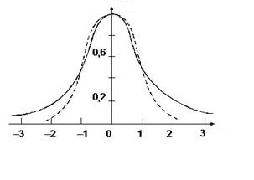

Рис.3 Гауссова (пунктир) и Лоренцева(сплошная линия) формы линии.

Дипольное взаимодействие ядер основной решетки неизменно по всему объему образца, и, из-за взаимопереориентации спинов каждое ядро может участвовать в переходе между уровнями, соответствующем некоторой частоте ω≠ω0 , с вероятностью, описываемой функцией формы линии g(ω). Функцию формы линии можно в такой ситуации представить как результат усреднения по времени возможных состояний одного спина. Такое уширение линии называется *однородным уширением.* Квадрупольное уширение — результат неоднородных по объему сдвигов резонансных частот. Сдвиги имеют наибольшее значение вблизи дефектов. В идеальной решетке они нулевые. Форма линии g(ω) в такой ситуации - результат усреднения только по объему образца. Вклад каждого спина описывается функцией формы однородной линии с центром на смещенной квадрупольным взаимодействием частоте ω0΄. Группу спинов с такой одной центральной частотой называют *спиновым пакетом.* Если они перекрываются, и наблюдается резонансная линия с одним явно выраженным максимумом, то говорят о неоднородном уширении. Если перекрытия не происходит, то говорят о расщеплении резонансных линий. Понятия однородного и неоднородного уширений относятся и ко всем другим механизмам, дающим вклад в спин-спиновое взаимодействие и в смещение резонансных линий.

В случае однородного уширения на данной частоте поглощает энергию вся система спинов, при неоднородном уширении картина поглощения зависит от скорости обмена энергией между ядерными спинами из разных спиновых пакетов. Если эта скорость достаточно велика, то во взаимодействии принимает участие вся система спинов. Если скорость мала, то спины не успевают обмениваться энергией, и поглощении участвует только часть спиновых пакетов, для которых частота накачки — резонансная. Таким образом, система ядерных спинов при однородном и неоднородном уширении ведут себя различным образом.

**2.5 Уравнения Блоха и релаксация**

Для описания системы спинов в магнитном поле Феликсом Блохом в 1946 г. была создана макроскопическая теория ЯМР. Уравнения, используемые для вычисления ядерной намагниченности M.

Уравнения Блоха очень удобны для описания результатов экспериментов, но область их справедливости ограничена.

Для описания поведения полного вектора **M** намагниченности спинов в магнитном поле **B** нужно выделить три компонента: **B0-** внешнее постоянное магнитное поле, **B**лок  - локальные переменные магнитные поля, создаваемые на данном ядре окружающими спинами, и **Bt —** внешнее переменное магнитное поле. Наличие переменных полей учитывается Блохом введением продольной и поперечной релаксации, с соответственными временами релаксации T1, T2.

Сумма **B**0 +**B**t приводит к движению вектора **M**, описываемому уравнением

$\frac{d\vec{M}}{dt}=γ\vec{M}×\left(\vec{B_{0}}+\vec{B_{t}}\right)$ (19)

Процессы релаксации протекают одновременно с движением вектора **M,** под влиянием внешних полей.

$\frac{{dM}_{x}}{dt}=γ\left[M_{y}\vec{\tilde{B_{z}}}−M_{z}\vec{\tilde{B_{y}}}\right]−\frac{M_{x}}{T_{2}}$ (20)

$\frac{{dM}_{y}}{dt}=γ\left[M_{z}\vec{\tilde{B_{x}}}−M_{x}\vec{\tilde{B_{z}}}\right]−\frac{M_{y}}{T_{2}}$

$\frac{{dM}_{z}}{dt}=γ\left[M_{x}\vec{\tilde{B_{y}}}−M_{y}\vec{\tilde{B_{x}}}\right]−\frac{M_{z}−M_{z}^{0}}{T_{1}}$

В системе уравнений Блоха присутствуют параметры T1 иT2. Эти параметры описывают процессы релаксации — установления равновесия в системе из большого числа ядер.

Первый процесс — спин-решеточная релаксация. Это процесс установления равновесия между спиновой системой и тепловыми колебаниями решетки называется спин-решеточной релаксацией. Причем, поскольку теплоемкость спин-системы намного меньше теплоемкости фононной системы, решетку можно рассматривать как термостат, с постоянной температурой, равной спиновой температуре [2]. Параметр T1  - время спин-решеточной релаксации, который характеризует установление продольной компоненты намагниченности, и называется временем продольной релаксации.

Второй процесс — спин-спиновая релаксация — происходит из-за межъядерного взаимодействия. Возможны такие состояния отдельно выделенной спиновой системы, при которой температурный фактор в распределении Больцмана равен не температуре решетки, а другой, спиновой температуре TI. Ядерные спины выделяются а отдельную термодинамическую систему, в которой возможно установление термодинамического равновесия в микроскопической системе, при этом сохраняется суммарная зеемановская энергия всех спинов. Установление спиновой температуры TI называют спин-спиновой релаксацией. Параметр T2 — время спин-спиновой релаксации, в нем не учитывается влияние неоднородностей магнитного поля. Его называют временем поперечной релаксации.

**2.6 Химический сдвиг. Сдвиг Найта**

ЯМР-спектр в твердых телах всегда смещен относительно положения резонансных линий изолированных ядер. В зависимости от природы этого смещения, оно называется химическим сдвигом, сдвигом Найта или парамагнитным сдвигом. Рассмотрим причины этих сдвигов.

Химический сдвиг — эффект, возникающий из-за частичного экранирования приложенного магнитного поля электронами атомов. Такой сдвиг характерен для непроводящих твердых тел, все атомы которых являются диамагнитными. При наблюдении ЯМР может присутствовать парамагнитный сдвиг — сдвиг, возникающий на ядрах диамагнетиков вблизи парамагнитных атомов. Найтовский сдвиг проявляется в металлах и объясняется взаимодействием ядер с электронами проводимости. В смещение резонансных частот ядер, исследуемых в данной работе, наибольший вклад вносит сдвиг Найта. Рассмотрим его подробнее.

Электрон-ядерное взаимодействие в твердых телах является причиной смещения резонансных частот ядер во внешнем поле, в зависимости от значения гиромагнитного соотношения (1).

В проводящих средах *сдвиг Найта* является следствием взаимодействия ядерных магнитных моментов с электронами проводимости. Основной вклад в это взаимодействие при заполненных внутренних электронных оболочках вносит контактное скалярное взаимодействие, обусловленное присутствием спиновой плотности электронов на ядре. Магнитное поле, создаваемое всеми электронами образца оказывает влияние на спин ядра, так как электроны проводимости делокализованы. Для того, чтобы вычислить среднее поле, действующее на ядро нужно проводить усреднение по ансамблю электронов. В рамках общепринятых приближений [5] при кубической симметрии ядерного окружения выражение для сдвига Найта частоты ЯМР:

$ω'_{0}−ω_{0}={Kw}_{0}$ где $K=8\frac{π}{3}{\left\langle \left|ϕ_{k}{\left(R\right)}^{2}\right|\right\rangle }_{F}Vχ_{p}$ (21)

В коэффициенте K усреднение производится по орбитам s электронов, имеющих волновой вектор **k** на поверхности Ферми, V — объем, приходящийся на один атом, χp - восприимчивость электронного газа. Сдвиг Найта положителен для большинства ядер, и пропорционален индукции внешнего магнитного поля, как и химический сдвиг. Как правило величина Найтовского сдвига увеличивается для одноатомных металлов с ростом атомного номера элемента. Химический сдвиг также присутствует в спектрах металлов, но его, как правило, можно не учитывать.

**2.7 Спиновое эхо**

Явление спинового эха, открытое Эрвином Ханом в 1950 году, положило начало развитию импульсных методов ЯМР.

В 1930х годах Казимир и Дю Пре сформулировали гипотезу спиновой температуры: принцип выделения спиновых степеней свободы в отдельную термодинамическую систему. В таком представлении возможны состояния спиновой системы, при которых температурный фактор в распределении Больцмана равен величине, называемой спиновой температурой TI отличной от температуры решетки. Тогда можно выделить ядерные спины в отдельную систему, в которой устанавливается термодинамическое равновесие без контакта с окружающей средой, с сохранением суммарной зеемановской энергии всех спинов. При перемагничивании переменным магнитным полем образца, обладающего магнитным моментом, наблюдается поглощение энергии этого поля.

Так как однородному, и неоднородному уширениям линии ЯМР соответствуют времена спиновой релаксации T2 и T2* есть возможность наблюдать проявление отклика сигнала, после действия на систему двух коротких импульсов. Это явление и называется *спиновое эхо.* Коротким импульсом называется импульс, длительность которого τ много меньше как T1, так и T2.

Ограничимся рассмотрением векторной модели. Будем использовать только те импульсы, за время действия которых вектор намагниченности успевает повернуться вокруг направления вектора напряженности эффективного поля на необходимые углы. $θ=ω_{1}τ=π/2$- такой импульс 90-градусный. Если $θ=ωτ=π$

импульс называется 180-градусным. Направление во вращающейся системе, вокруг которого происходит поворот вектора намагниченности, зависит от начальной фазы *ф* магнитного поля. Если *ф* = 0, то вектор намагниченности вращается вокруг оси х′, если *ф* = π/2 — то вокруг оси y΄.

Рассмотрим спиновую систему, на которую в момент времени t=0 подействовали коротким импульсом на резонансной частоте. $θ_{1}=ω_{1}^{1}τ_{1}=π/2$

Нашей конечной целью является спонтанное возникновение сигнала ЯМР через некоторое время после подачи на образец последовательности коротких импульсов. Для этого в момент времени t=0, *ф=0* приложим 90-градусный импульс $ω_{1}^{1}τ=π/2$. Вектор ядерной намагниченности повернется в плоскость *xy*, спустя T2* сигнал электромагнитной индукции затухнет из-за расфазировки магнитных моментов отдельных ядер. После этого в момент времени t0, такой что T2*<t0<T2, на спин-систему подействуем 180-градусным импульсом $ω_{1}^{2}τ=π$. Такое условие необходимо, чтобы не успели затухнуть отдельные компоненты магнитного момента в плоскости *xy*, и чтобы сигнал эха не накладывался на сигнал свободной прецессии.

Магнитные моменты всех ядер повернутся на 1800 вокруг оси x΄ вращающейся системы координат. В результате такого «переворота» отставать начнут те спины, у которых ларморовская частота $ω>ω_{0}$, и которые опережали по углу поворота остальные. В момент t=2t0 магнитные моменты нивелируют отставание по фазе. Спины становятся сфазированными, и наводят электромагнитную индукцию в катушке индуктивности. Это и есть явление спинового эха (рис.4,5).

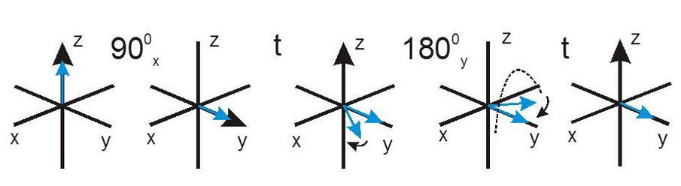

Рис.4 Поведение системы, приводящее к возникновению спинового эха.

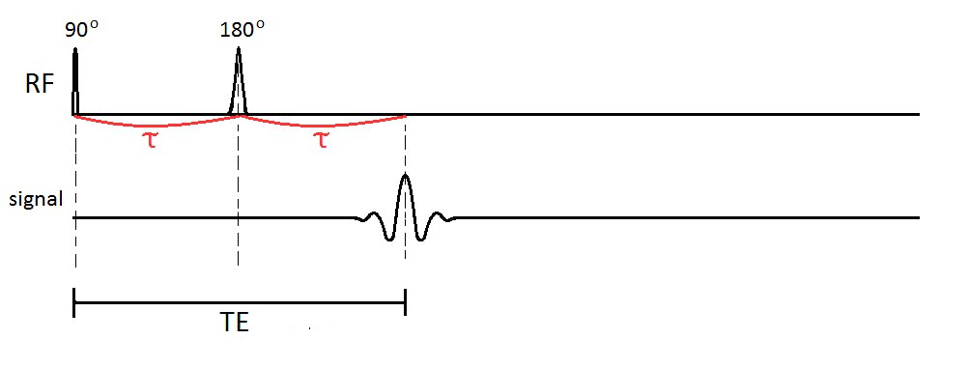

Рис. 5 Импульсная последовательность Хана для наблюдения спинового эха.

**3. Топологические изоляторы: определение и классификация**

Топологическими изоляторами называют вещества, имеющие в объеме характерную энергетическую щель, обусловленную спин-орбитальным взаимодействием, отличным от диэлектриков, и металлическую проводимость на поверхности.

Существует следующая классификация топологических изоляторов:

- одномерные, которые пока есть только в теории;

- двумерные: HgTe, графен — двумерная аллотропия углерода, с гексагональной решеткой, слоем в один атом. Минерал кавацулит Bi2Te2Se [6], встречающийся в природе, а также получаемый искусственным путем. Это соединение проявляет свойства ТИ в случае двумерной структуры, но в случае трехмерной структуры Bi2Te2Se перестает быть топологическим изолятором; [7]

- трехмерные. Их, на данный момент, открыто наибольшее количество. К трехмерным ТИ относятся такие соединения как Bi1-xSbx, Bi2Se3, Bi2Te3, TlBiSe2.

Остановимся более подробно на последних. Топология трехмерных топологических изоляторов отличается от привычной нам топологии 3D пространства, и представляет собой тор конечной толщины. Толщина тора определяется постоянной решетки с периодическими граничными условиями. Вектор обратной решетки определяет "вытянутость" тора. Проводимость в топологических изоляторах возникает на границе объема и окружающей среды. Важно, что энергетический спектр ТИ в зоне Бриллюэна отличается от энергетического спектра диэлектриков.

Поверхностная проводимость топологических изоляторов возникает благодаря наличию энергетической щели в спектре вещества. Энергетическая щель в объеме ТИ возникает благодаря спин-орбитальным взаимодействиям, которые отличаются от спин-орбитальных взаимодействий в диэлектриках. Это отличие определяется топологическими инвариантами Z2, которые характеризуют основное состояние. В 3D пространстве зонная структура является инвариантом относительно обращения во времени и характеризуется четырьмя инвариантами Z2, три из них отвечают за трансляционную симметрию решетки и не являются устойчивыми при наличии беспорядка, а четвертый же инвариант является устойчивым.

**4. Обзор ЯМР-исследований топологических изоляторов халькогенидов висмута**

Первое ЯМР-исследование трехмерных топологических изоляторов [8] проводилось для халькогенидов висмута Bi2Se3 и Bi2Te3 на ядрах 77Se и 125Te соответственно. Линии ЯМР, полученные при помощи спинового эха, представлены на рисунке 6. Асимметрия резонансных линий возникает из-за дефектов в решетках образцов. Зеленые линии являются результатом моделирования. Расчеты не ложатся идеально на спектр из-за неоднородного распределения дефектов в этих материалах, но количественно описать и сравнить резонансы на этих ядрах можно.

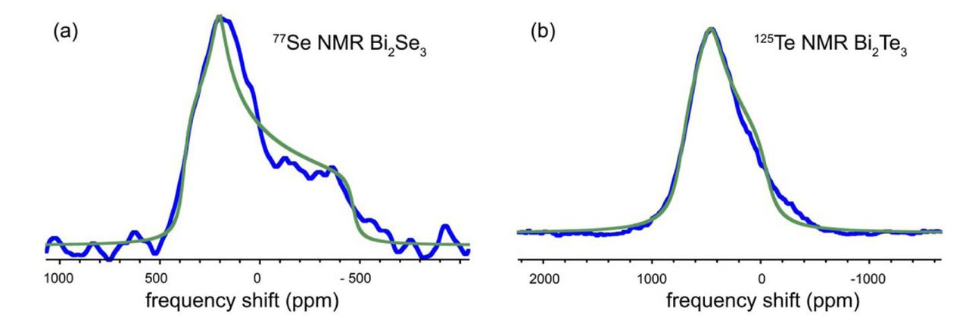

Рис. 6 Линии ЯМР и моделирование резонансов для халькогенидов висмута. [8]

В статье [9] приведены результаты исследования порошка Bi2Te3 нанометровых размеров. Измерения проводились для частиц разного размера от 19 до 55 нм. В пределах 140-420 K выявлена металлическая проводимость на поверхностном слое, достигающем трех пятикратных слоев.

Амплитуда пика сателлита увеличивается с уменьшением размера частиц. Более того, центральная частота сателлита смещается в сторону отрицательных частот с уменьшением размера частиц, что свидетельствует о все более металлической проводимости. Центральный и сателлитный пики заметно разделены (Рис. 7). Расщепление увеличивается с уменьшением размера частицы. Хотя небольшой пик существует даже при 55 нм. Это может быть эффект от «хвоста» распределения частиц по размерам. Мы также заметим, что для среднего размера частиц 55 нм поверхностные слои по прежнему составляют значительную долю объема (30%, в предположении 3 поверхностных пятикратных слоя в геометрии ядра-оболочки), который мог бы объяснить остаточный сдвиг Найта сателлита при этом размере. При комнатной температуре для центральных и спутниковых пиков обнаружили существенное отличие — продольная релаксация сателлитного пика спадает в 2,3 раза быстрее, чем центральный пик, поскольку сателлитный пик имеет в 2,4 раза более высокую плотность носителей заряда по сравнению с объемом (центральный пик).

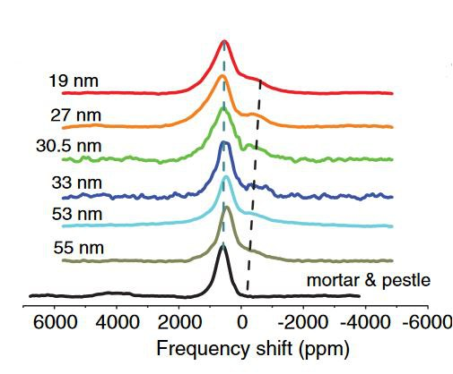

Рис. 7 Линии ЯМР 125Te для наночастиц Bi2Te3  [9]

В статье [10] проводились исследования для монокристаллов Bi2Se3  и Cu0.15Bi2Se3. Были обнаружены два разных сигнала от 77Se, интерпретированные как сигналы внешнего и внутреннего селена с отношением интенсивностей около 2:1. На рисунке приведены исследования при комнатной температуре, черная линия соответствуетBi2Se3, красная Cu0.15Bi2Se3.

Спектр с добавлением меди, аналогичен Bi2Se3, за исключением различия в сдвигах. На рисунке (рис.8) представлена зависимость сдвигов и ширин линий ЯМР 77Se. Экспериментальные ширины линий оказались на порядок больше и имели гораздо более слабую угловую зависимость, чем теоретически рассчитанные авторами.

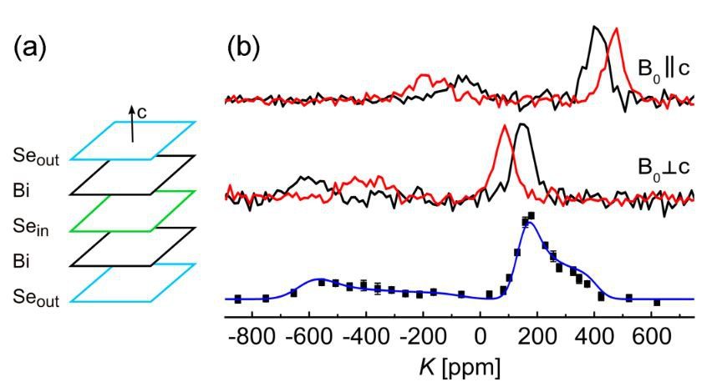

Рис. 8 Спектры Bi2Se3  и Cu0.15Bi2Se3 [10]

В статье [11] приведены результаты измерения ЯМР-спектра выращенного полупроводникового монокристалла Bi2Te3. На рис — ЯМР-спектр 125Te, полученные построением огибающей сигналов спинового эха, для монокристаллической пластинки.

ЯМР исследования проводились при температурах от 10-16 К и при комнатной температуре 293 K на импульсном спектрометре Bruker Avance400. Для наблюдения линии ЯМР использовалась методика возбуждения спинового эха импульсной последовательностью π/2−τ−π.

ЯМР-спектр был получен при помощи построения огибающей сигналов спинового эха. Спектр сигнала ЯМР 125Te представляет из себя две линии, по предположению, соответствующим двум различным положениям теллура в кристаллической решетке. При T = 293 K линии сдвинуты в область высоких частот, по сравнению с линиями при T = 16 K, это объясняется сдвигом Найта. Аналогично выглядит спектр для пластинок ориентированных параллельно магнитному полю. Но при ориентации пластинок перпендикулярно полю, возникает дополнительная линия, доминирующая в спектре при T=16,5 K, которая не может быть пока объяснена.

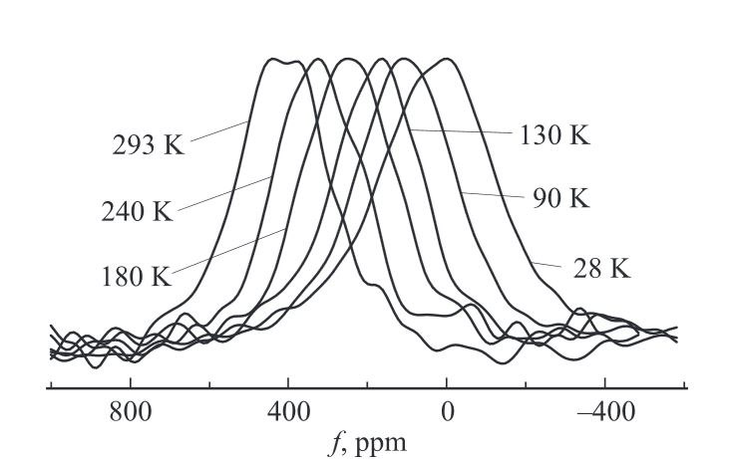

Рис. 9 температурный сдвиг для ядра теллура [11]

Результаты приведенных измерений дополняют и развивают результаты, приведенные в статье [8]. В этой работе был получен спектр ЯМР 125Te для порошка, и монокристаллических пластинок. Для пластинок спектры были получены при выстраивании оси с по полю, или перпендикулярно ему. ЯМР-спектр для порошка и для пластинок с ориентацией c ⊥ B состоит из двух линий, которые предположительно обусловлены двумя разными положениями ядер теллура в двух позициях в слоях. Положение и форма линий определяются химическим сдвигом и сдвигом Найта. Для параллельной ориентации проявляется еще одна компонента в области высоких частот. Она не может быть обусловлена сдвигом линий ядер теллура.

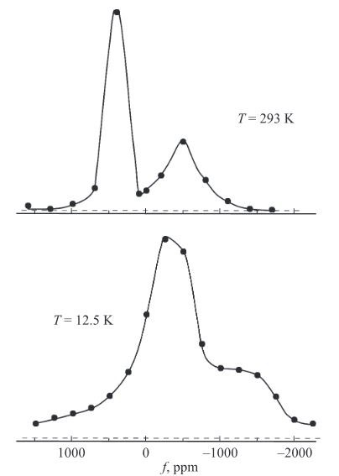

Рис. 10 Форма низкочастотной линии леттурида висмута при разных температурах

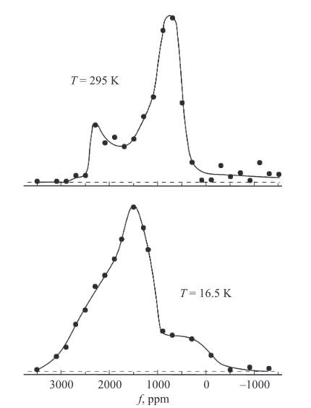

Рис 11. Форма высокочастотной линии теллурида висмута при разных температурах.

**5. Исследование топологического изолятора Bi2Se3**

**5.1 Установка**

В данной работе использовался импульсный твердотельный ЯМР-спектрометр Bruker AVANCE III TM 400 МГц со сверхпроводящим магнитом. Измерения проводились на низкотемпературном датчике широких линий HPBBLT LTSTAT с катушкой диаметром 10 мм.

Основной элемент установки - сверхпроводящий магнит Ascend с напряжённостью магнитного поля 9.4 Тл. При изготовлении катушки для обмоток сверхпроводящих магнитов в спектрометрах применяют такие сверхпроводящие материалы как Nb3Sn или NbTi. Сама катушка помещена в жидкий гелий при температуре 4.2 K. Сосуд Дьюара с жидким гелием окружен вакуумной рубашкой. Эта рубашка окружена дюаром с жидким азотом, который необходим для уменьшения теплообмена с окружающей средой. И, наконец, все это находится во внешней вакуумной рубашке. В центр магнита помещается датчик с образцом так, что образец находится в области максимальной однородности магнитного поля.

**5.2 Образец и эксперимент**

Проводились исследования свойств топологического изолятора Bi2Se3 при температуре 15.8 K и при комнатной температуре методом ЯМР.

Селенид висмута Bi2Se3 — полупроводник, образует серые или чёрные кристаллы ромбоэдрической сингонии. Получаемые сплавлением висмута и селена при высокой температуре в инертной среде. Образец представлял собой монокристаллическую пластину, ориентированную в магнитном поле так, что кристаллографическая ось *с* была параллельно внешнему магнитному полю В0. Селенид висмута имеет слоистую структуру, из пяти повторяющихся сильно связанных атомных слоев Se−Bi−Se−Bi−Se, между собой такие слои связаны слабым взаимодействием Ван-дер-Ваальса. В селениде висмута имеется две неэквивалентные кристаллографические позиции теллура. Монокристалл был выращен методом Бриджмена−Стокбаргера.

Размеры монокристаллической пластины 7*3*3 мм. Монокристаллическая пластина ориентировалась во внешнем магнитном поле таким образом, что кристаллографическая ось с была направлена параллельно **B**0 . Измерения проводились на ядрах 77Se. Резонансная частота ядер 77Se в поле 9,4 Тл 76,311 МГц.

Методика снятия спектров ЯМР для данного образца довольно трудоемка. Это достаточно долгий процесс, поскольку сигналы очень слабые, для снятия качественного спектра приходится копить сигналы достаточно много времени, чтобы получить уровень сигнала, отличимый от шума. Помимо этого, из-за того, что линии ЯМР Bi2Se3 очень широкие, то за одно измерение невозможно получить линию полностью. Поэтому, необходимо проходить по частоте и строить огибающую. Проход по частоте выполняется следующим образом: устанавливаются разные отстройки от резонансной частоты, и проводится в каждой точке при заданной температуре измерение. При этом все остальные параметры настройки остаются неизменными.

Существенной сложностью в проведении низкотемпературного эксперимента является необходимость большого расхода дорогостоящего жидкого гелия для поддержания низкой температуры в течение всего эксперимента.

**5.3 Результаты эксперимента**

В результате проведенного эксперимента были получены два типа спектров ЯМР при двух температурах 15.8 K и 293 K для селенида висмута Bi2Se3.

Для каждой из температур представлены графики огибающих и линий спектра. Для получения огибающих линий вычислялась интегральная интенсивность линии ЯМР при каждой отстройке по частоте, и строилась сама огибающая линия. Для получения суммарной линии спектра, нормированной на единицу, складывались спектры на каждой отстройке по частоте. Положение центрального пика при комнатной температуре составляло 390+-20 ppm, а при температуре 15,8 К — 270+-20 ppm.

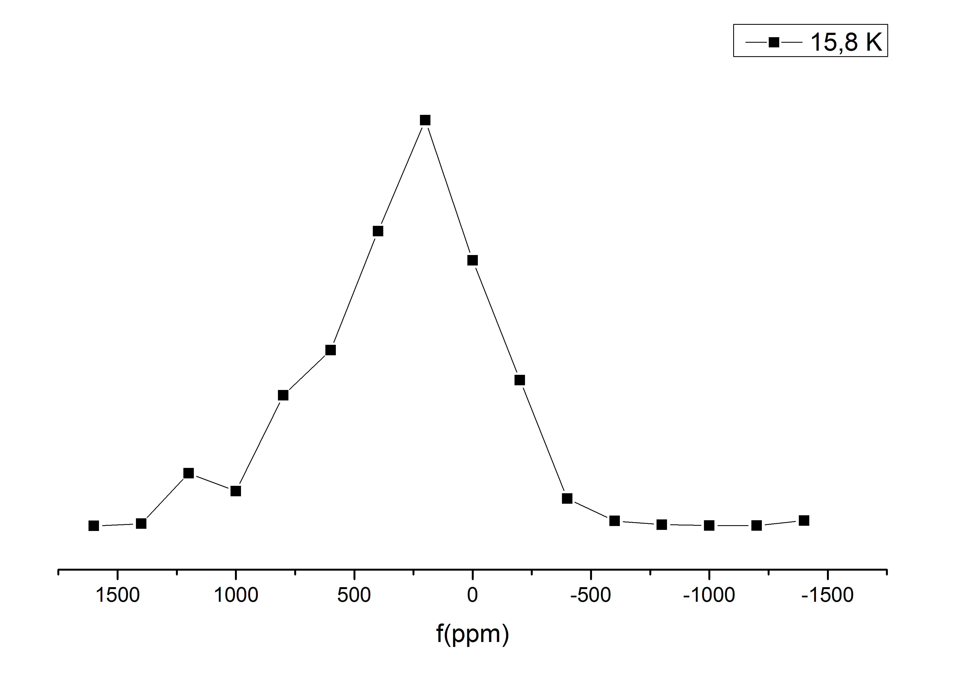

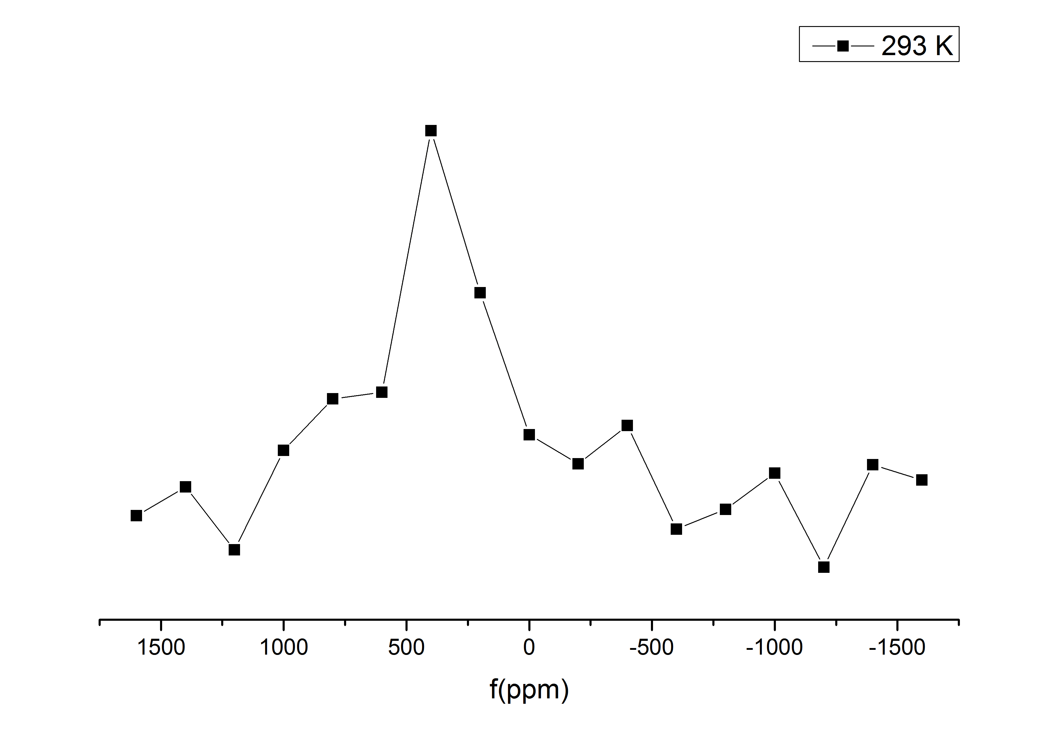 Рис 12.Линия ЯМР 77Se при 15.8 К (огибающая)

рис 13 Линия ЯМР 77Se при 293 К (огибающая)

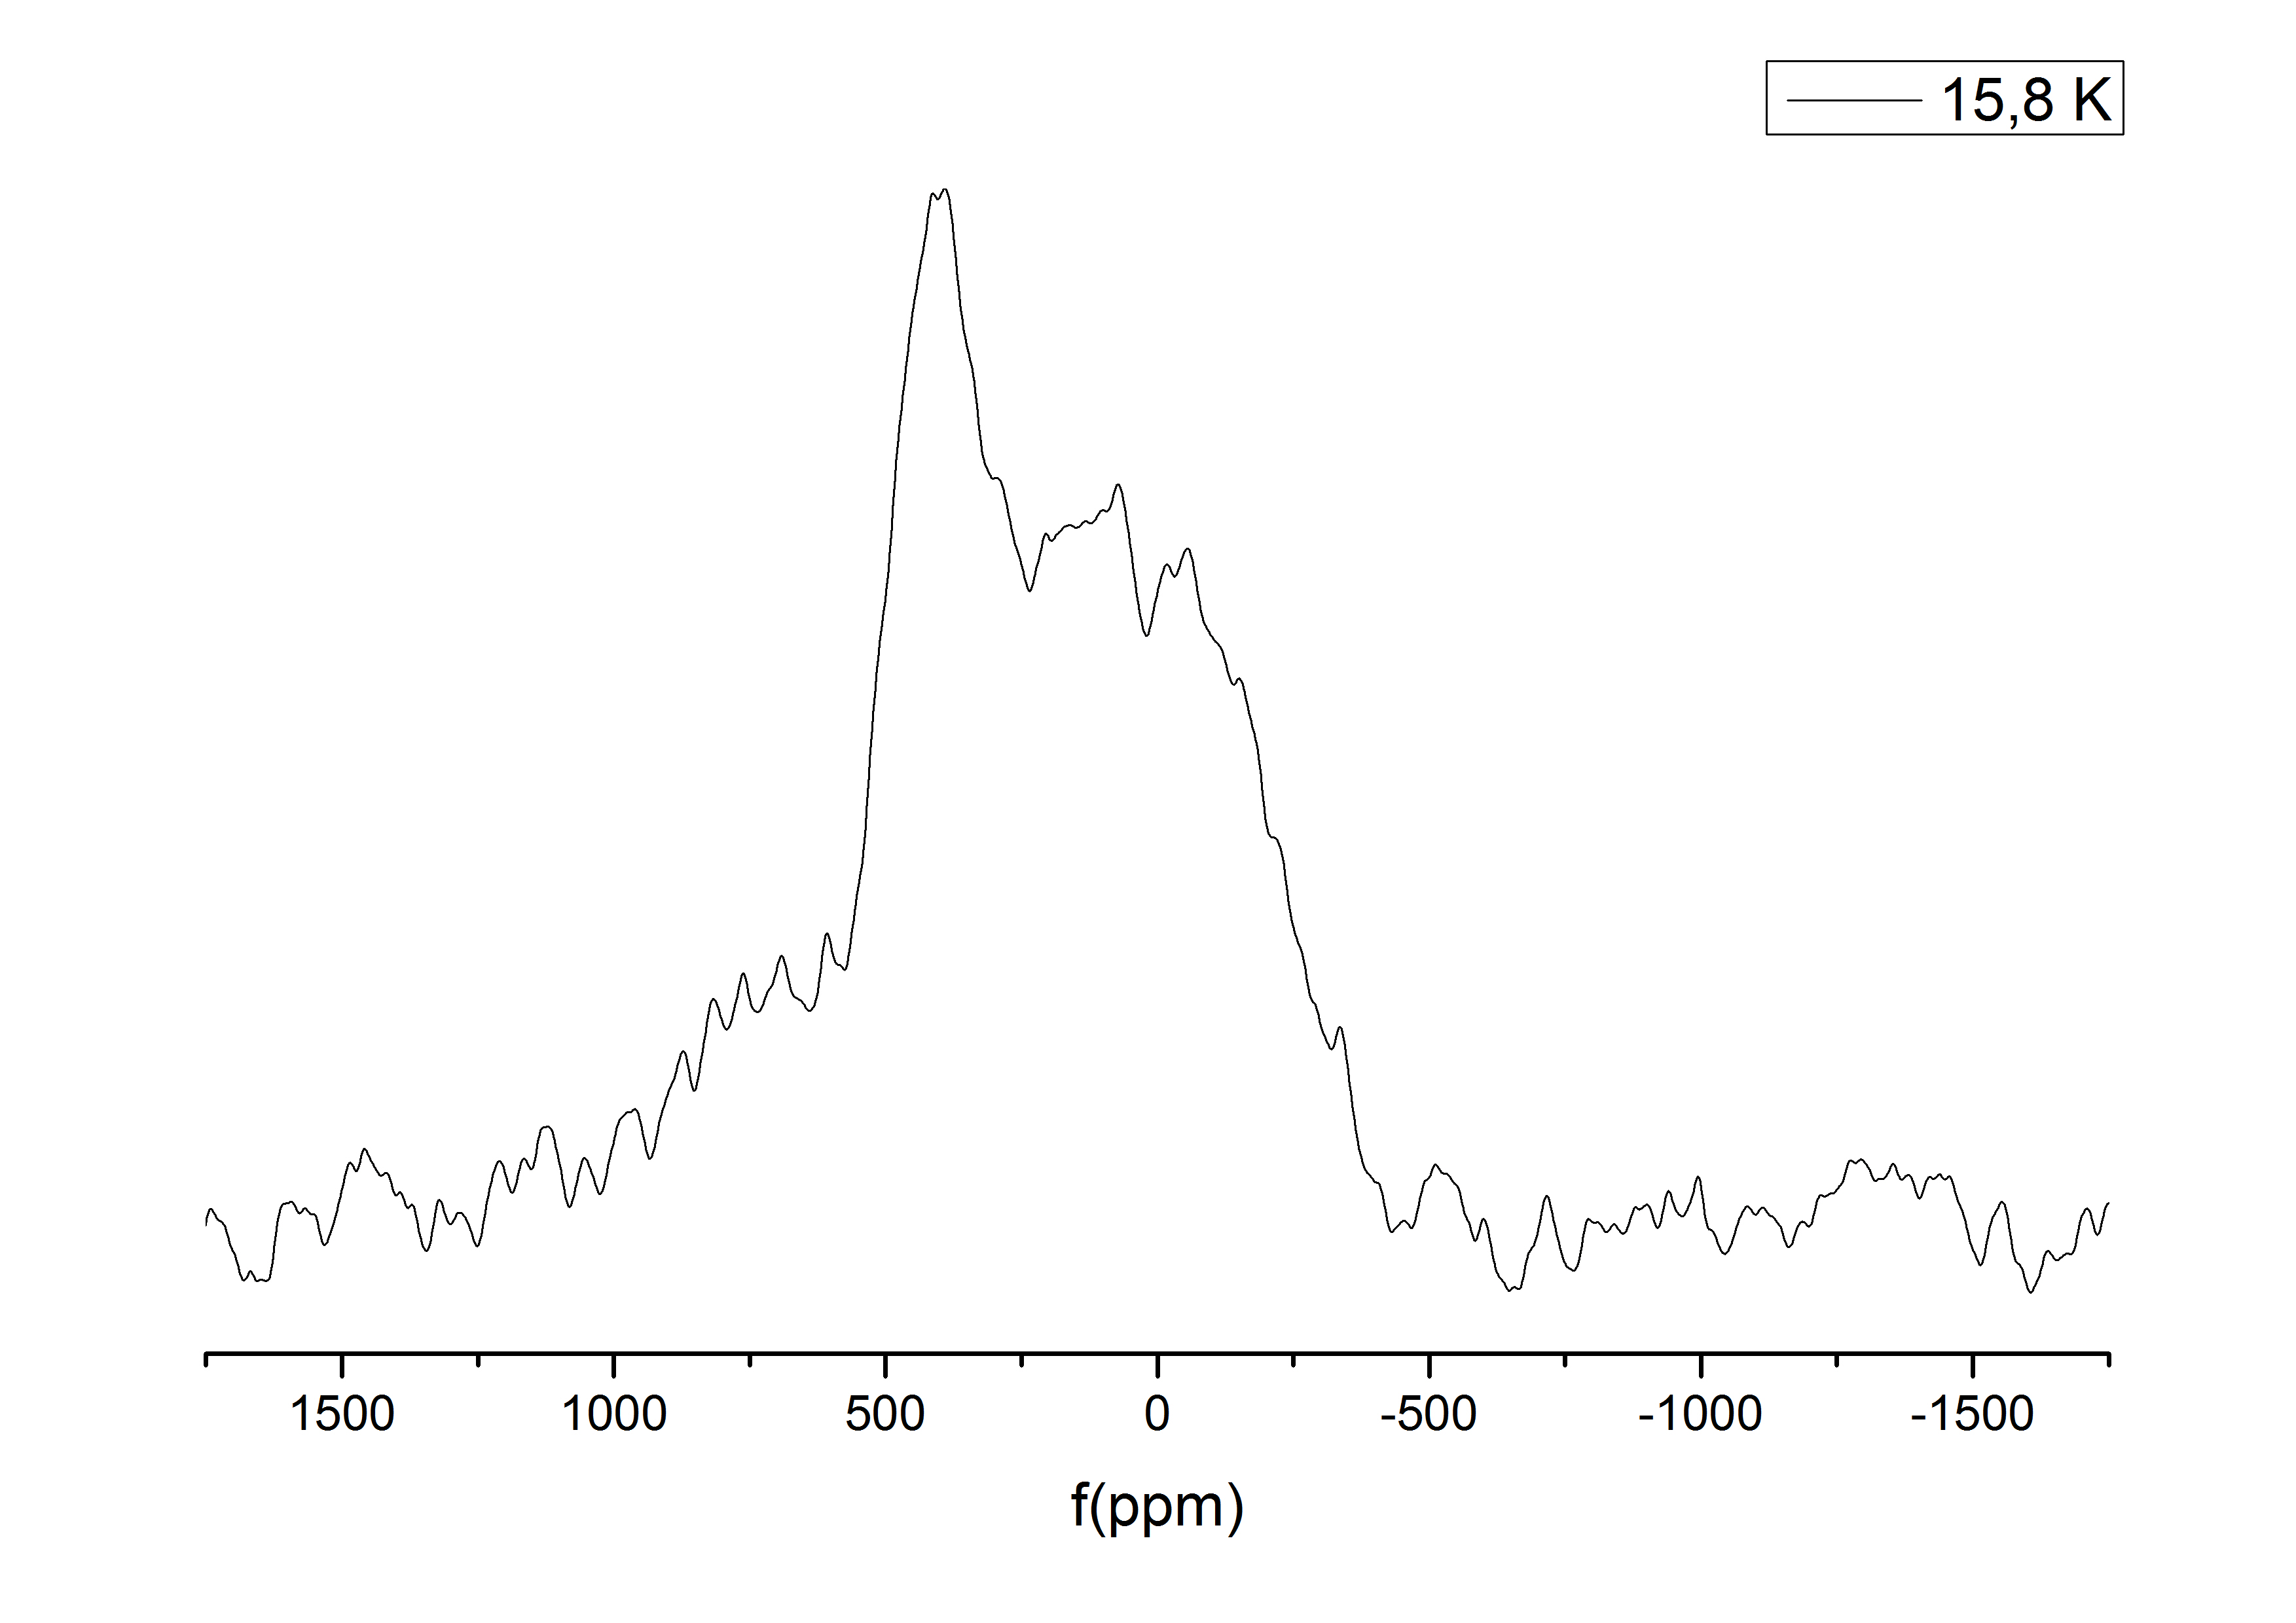

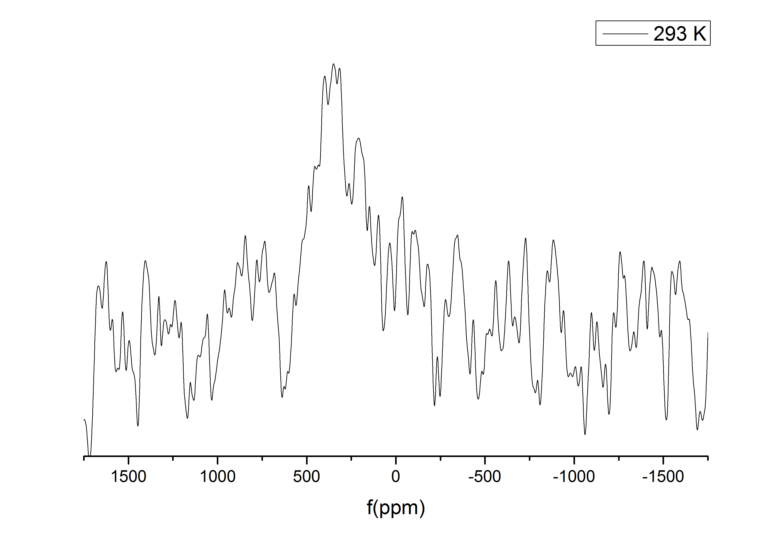 Рис. 14 Линия ЯМР 77Se при 15.8 К (суммарный спектр)

Рис. 15 Линия ЯМР 77Se при 293 К (суммарный спектр)

**5.4 Обсуждение**

В пределах погрешности положение центрального пика совпадает с положением линии 77Se в высокочастотной области для Bi2Se3 в той же ориентации (**B**0 || **c**) в работе [10], что и в нашей работе. При наших измерениях линии в районе — 63 ppm [10] не наблюдается, скорее всего это связано с достаточно низким соотношением сигнал/шум, в следствие чего трудно выделить сигнал на фоне шума.

В сравнении с центральной линией ЯМР 77Se для порошка Bi2Se3 [10], положение линии в нашем случае получается довольно близко.

Если сравнивать с результатами низкотемпературных измерений ТИ Bi2Te3 в ориентации **B0 ||c**[12], то наблюдаемая там аномалия при температуре 16,5 К (доминирование компоненты, которая при комнатной температуре имела меньшую интенсивность, чем центральная линия), в нашем случае не прослеживается. В нашей работе при температуре 15,8 К положение линии изменилось не так значительно, как в [12] для теллурида висмута при гелиевой температуре. При этом линия уширилась примерно в полтора раза. Такое поведение может быть связано с тем, что исследуемый образец содержал гораздо большее количество дефектов, чем Bi2Te3 в работе [11]. Это, в свою очередь, привело к тому, что линия ЯМР почти не менялась с понижением температуры по сравнению с [].

**5. 5 Выводы**

Методом спинового эха была исследована монокристаллическая пластинка селенида висмута с ориентацией c||B0 при температурах 15,8 К и 293 К. Были получены суммарный спектр и огибающая. В результате проделанной работы было обнаружено, что ЯМР спектр при низкой и комнатной температурах 77Se состоял из одной линии, положение линии незначительно изменялось, в зависимости от температуры, что свидетельствует об отсутствии явного температурного сдвига.

Были произведены сравнения с измерениями проведенными ранее для сплава подобного состава. Предположительно из-за качества образца, и, как следствие, низкого соотношения сигнал/шум не удалось выделить низкочастотную линию спектра.

Проведенные исследования были первыми измерениями селенида висмута при такой низкой температуре. Для полноты картины необходимы дальнейшие измерения в промежуточных температурах для уточнения температурной зависимости сдвига линии, а так же в другой ориентации, что позволит получить больше информации о данном топологическом изоляторе.

**6. Список литературы**

1. M.Z. Hasan, C.L. Cane. Rev. Mod. Phys. 82, 3045 (2010)

2.В.М Микушев, Е.В. Чарная Ядерный магнитный резонанс в твердом теле.

3. Квантовая радиофизика. Магнитный резонанс и его приложения. Под редакцией Чижика.

4. Спектры ядерного магнитного резонанса высокого разрешения Попл Дж.

5. Абрагам А. Ядерный магнетизм

6. P. Gehring, H.M Benja, Y. Wang, R. Dinnebier, C.R. Ast, M. Burghard, K. Kern, A natural topological insulator, Nano Letters, 13, 1179 (2013)

7. Spin-resolved band structure of heterojunction Bi-bilayer/3D topological insulator in the quantum dimension regime in annealed Bi2Te2.4Se0.6  I.I. Klimovskih, D. Sostina, A. Petukhov, A.G. Rybkin, S.V. Eremeev, E.V. Chulkov, O.E. Tereshenko, K.A. Kokh&A.M. Shikin Scentific reports 7 45797 (2017)

8. Spin−Lattice Relaxation in Bismuth Chalcogenides Robert E. Taylor,† Belinda Leung,† Michael P. Lake,† and Louis-S. Bouchard

9. NMR Probe of Metallic States in Nanoscale Topological Insulators Dimitrios Koumoulis, Thomas C. Chasapis, Robert E. Taylor, Michael P. Lake,1 Danny King, Nanette N. Jarenwattananon, Gregory A. Fiete, Mercouri G. Kanatzidis, and Louis-S. Bouchard

10. 77Se nuclear magnetic resonance of topological insulator Bi2Se3 Nataliya M. Georgieva, Damian Rybicki, Robin Guehne, Grant V. M. Williams, Shen V. Chong, Kazuo Kadowaki, Ion Garate, and Jurgen Haase ¨

11. Исследование топологического изолятора Bi2Te3 методом ЯМР Д.Ю. Подорожкин, Е.В. Чарная, А. Антоненко, Р. Мухамадьяров, В.В. Марченков, С.В. Наумов, J.C.A. Huang, H.W. Weber, А.С. Бугаев

12. ЯМР-исследования монокристаллов топологического изолятора Bi2Te3 при низких температурах А.О. Антоненко, Е.В. Чарная, Д.Ю. Нефедов, Д.Ю. Подорожкин, А.В. Усков, А.С. Бугаев, M.K. Lee, L.J. Chang, С.В. Наумов, Ю.А. Перевозчикова, В.В. Чистяков, Е.Б. Марченкова, H.W. Weber, J.C.A. Huang, В.В. Марченков